**《武术：组合动作》学程拓展**

**亲爱的同学们，通过视频学习，相信你们已经掌握了《武术：组合动作》中蹬腿冲拳类动作。为了进一步提高大家练习武术的兴趣，掌握等多的腿法和手法动作，同时，促进上下肢协调用力的能力。**

**下面给大家介绍一下弹踢推掌类动作，课下可以自主进行练习。**

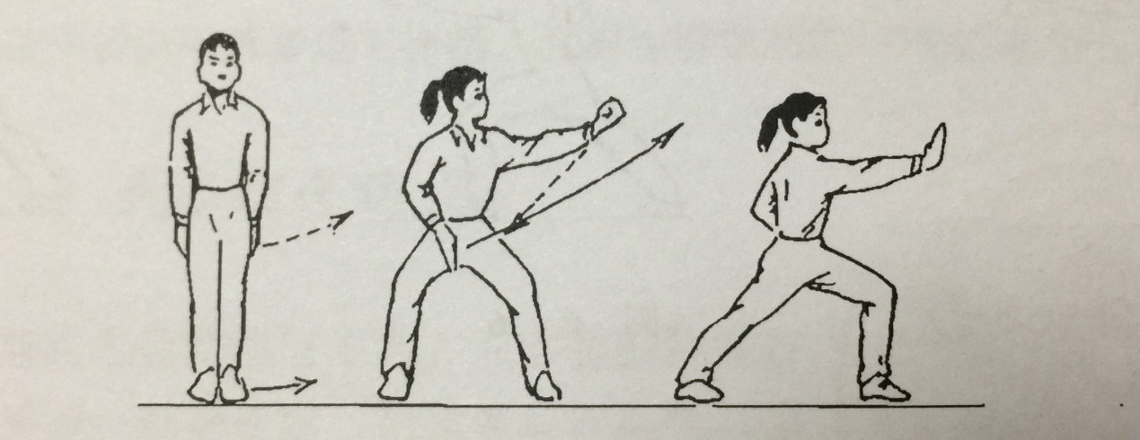

**并步站立 马步格挡 弓步推掌**

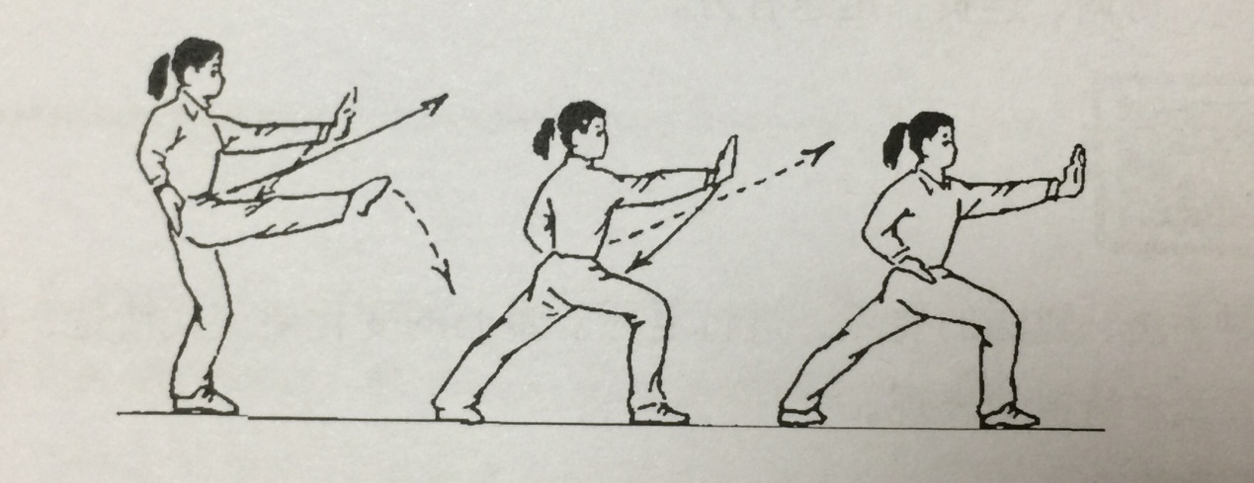

**弹踢推掌 顺弓步推掌 弓步推掌**